Правила оформления библиографических ссылок
Аспиранту и соискателю / Правила оформления библиографических ссылок
Библиографическая ссылка – совокупность библиографических сведений о цитируемом, рассматриваемом или упоминаемом в тексте документа другом документе (или его составной части), необходимых для его общей характеристики, идентификации и поиска. Она служит источником библиографической информации о публикациях – объектах ссылки.
В библиографии принята следующая классификация библиографических ссылок:
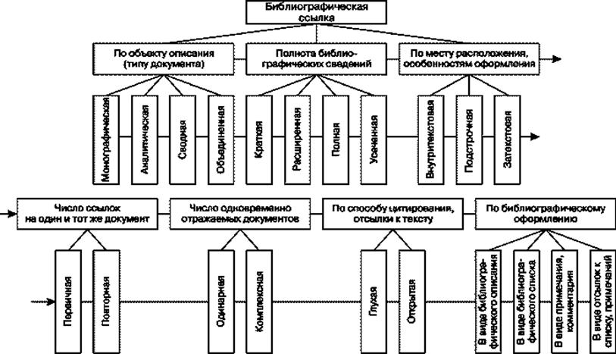
Библиографическая ссылка оформляется в виде примечания к тексту, которое размещают или в тексте документа (внутритекстовое), или частично в тексте, а частично в примечании (подстрочное), или за текстом (затекстовое).
Библиографическую ссылку, предназначенную для характеристики, идентификации и поиска документа, составляют по всем правилам библиографического описания документа. В библиографической ссылке, предназначенной только для поиска документа, допускается использование формы краткого описания.
Элементам библиографической ссылки предшествуют соответствующие им разделительные знаки библиографического описания. Элементы, относящиеся к разным областям, отделяют друг от друга знаками точка и тире. Иногда в библиографических ссылках допускается точку и тире заменять точкой.
Библиографическую ссылку во внутритекстовом примечании заключают в круглые или квадратные скобки. Если библиографическая ссылка полностью включена в текст, то её приводят в объеме, необходимом для поиска и идентификации издания – объекта ссылки.
Например, (Вернадский В.И. Размышления натуралиста. - М., 1977. - Кн. 2. - С. 39).
При использовании подстрочных и затекстовых библиографических ссылок применяют особые отсылки в тексте документа, которые повторяются и в самих ссылках. Отсылки дают в виде цифр (порядковых номеров) или звездочек.
Например,
в тексте: Профессор В.И. Свинцов в своем учебнике утверждает: «Мастерство редактора складывается из сложного комплекса знаний и навыков…»¹
в сноске: ¹Свинцов В. И. Логические основы редактирования текста. – М., 1972. – С. 3.
Или: ¹Свинцов В. И. Логические основы редактирования текста. М., 1972, С. 3.
Библиографические ссылки, составленные в зависимости от прикнижных и пристатейных библиографических списков, имеют свою специфику оформления. Наиболее распространено два варианта оформления прикнижного или пристатейного библиографического списка: список пронумерован в порядке натурального ряда чисел или систематизирован по алфавиту.
В первом из них в тексте документа после цитирования, рассмотрения или упоминания включенного в библиографический список другого документа в квадратных или круглых скобках проставляется номер, под которым оно значится в списке, а в необходимых случаях - том (выпуск и т.п.) и страницы.
Например, [18, т. 1, с. 753].
Во втором варианте в отсылке указывают фамилию автора и (или) первые слова заглавия, а затем год издания.
Например, [Вернадский В.И., 1977], [Информация и управление, 1985].
Существуют также первичные и повторные библиографические ссылки. Повторные библиографические ссылки на один и тот же документ, упоминаемый, цитируемый или рассматриваемый на протяжении всего текста, приводят в сокращенной форме при условии, что все необходимые для идентификации и его поиска библиографические сведения указаны в первичной ссылке на него.
Например, в первичной подстрочной ссылке:
¹Централизация библиотечной сети: Итоги и пробл.: Сб. науч. тр. М., 1984. С. 97.
²Карцев В.П. Всегда молодая физика. М., 1983. С. 126.
В повторной:
¹Централизация библиотечной сети. С. 82.
²Карцев В.П. С. 72.
При цитировании различных изданий одного и того же автора помимо его фамилии в повторной библиографической ссылке обязательно указывается основное заглавие соответствующего произведения.
Например, в первичной подстрочной ссылке:
¹Вернадский В.И. Размышления натуралиста. - М., 1977. - Кн. 2. - С. 39.
В повторной:
²Вернадский В.И. Очерки геохимии. - М., 1983. – С. 42.
Когда библиографические ссылки на одно и то же издание следуют одна за другой, в повторной ссылке приводят слова «Там же», заменяющие все элементы, указанные в предшествующей библиографической ссылке.
Например, ¹Централизация библиотечной сети: Итоги и пробл.: Сб. науч. тр. М., 1984. С. 97.
²Там же. С. 82.
³Карцев В.П. С. 126.
⁴Там же. С. 72.
В повторных ссылках последние слова длинных заглавий можно заменять многоточием.
Например, Дзердзеевский Е. Л. Колебания климата и общей циркуляции атмосферы … - С. 7.
В библиографической ссылке на составную часть документа допускается:
- не указывать основное заглавие статьи или другой составной части документа, но при этом обязательно указать страницы, на которых она опубликована.
Например, ¹Уоррен Р. П. // Новый мир. – 1982. - № 4. – С. 128-176.
- не указывать страницы, на которых опубликована составная часть документа, но при этом обязательно указать ее основное заглавие.
Например, ¹Уоррен Р. П. Потоп // Новый мир. – 1982. - № 4.
Использованная литература:
- Библиографические ссылки. Библиографическое описание в прикнижных и пристатейных библиографических списках : Прил. 6 к ГОСТу 7.1 – 84. «Библиографическое описание документа. Общие требования и правила составления» // Составление библиографического описания : Краткие правила. – М., 1987. – С. 117-121.
- Гречихин А. А. Общая библиография [Электронный ресурс] : Учебник для вузов. - М. : Изд-во МГУП, 2000. – . – Режим доступа: http://www.hi-edu.ru/e-books/CB/about.htm).

